1) Selecione nome e dataNascimento dos alunos que começam com a letra "X".

SELECT nome, dataNascimento FROM `cliente` WHERE nome LIKE 'a%';

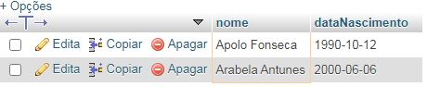

2)Selecione nome e telefone dos alunos que nasceram no mês x;

[SELECT](http://localhost/phpmyadmin/url.php?url=https://dev.mysql.com/doc/refman/5.5/en/select.html) nome, telefone FROM `cliente` WHERE month(dataNascimento)= '10';

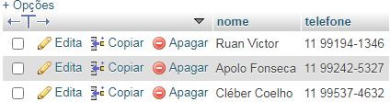

3)Selecione nome e telefone dos alunos que nasceram no ano x;

[SELECT](http://localhost/phpmyadmin/url.php?url=https://dev.mysql.com/doc/refman/5.5/en/select.html) nome, telefone FROM `cliente` WHERE [year](http://localhost/phpmyadmin/url.php?url=https://dev.mysql.com/doc/refman/5.5/en/date-and-time-types.html)(dataNascimento)= '2000'

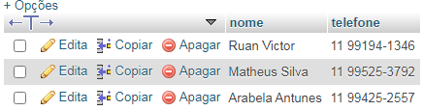

4) Ordene os alunos em ordem decrescente por Turma;

SELECT * FROM `cliente` ORDER BY turma DESC;

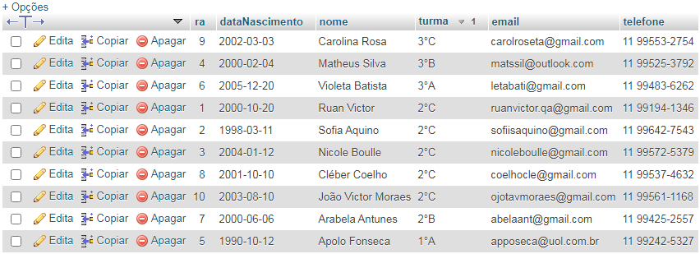

5) Selecione os livros do Gênero "X";

SELECT titulo, autor, genero FROM `livro` WHERE genero = 'Romance';

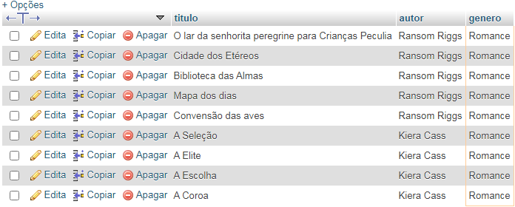

6) Quantos livros tem cadastrados;

SELECT COUNT(*) FROM livro;



7) Selecione os livros do autor "X";

SELECT titulo, autor, genero FROM `livro` WHERE autor = 'Ransom Riggs';

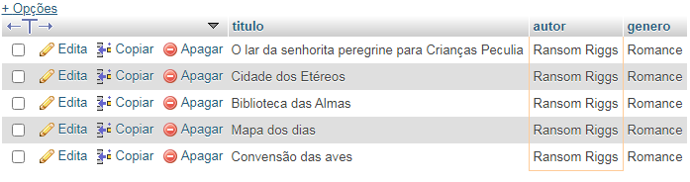

8) Selecione os empréstimos que aconteceram no mes "X";

SELECT data_emprestimo, data_devolucao FROM `emprestimo_devolucao` WHERE month(data_emprestimo)= '03';

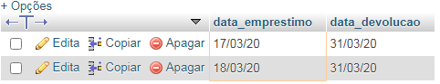

9) Selecione os empréstimos que aconteceram entre os anos "X" e "Y";

SELECT data_emprestimo, data_devolucao FROM `emprestimo_devolucao` WHERE data_emprestimo BETWEEN '2019-01-01' AND '2020-12-31';

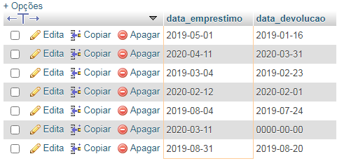

10) Selecione os bibliotecarios que são da cidade "X";

SELECT nome, email, telefone FROM `bibliotecario` WHERE cidade = 'São Paulo';

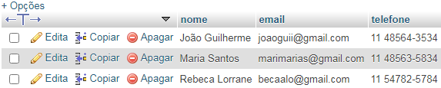

11)Ordene os bibliotecarios em ordem alfabética;

12) Ordene os livros por gênero;

SELECT * FROM `livro` ORDER BY genero;

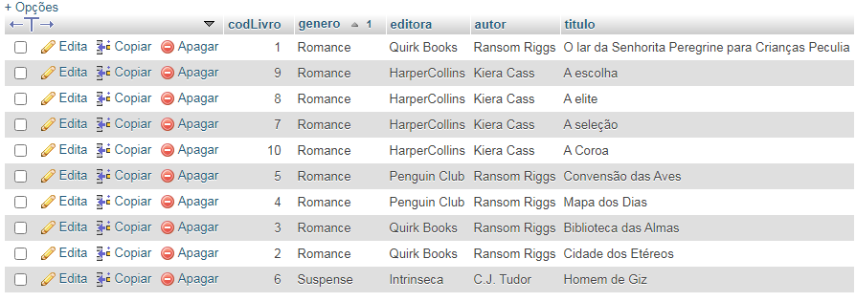

13) Selecione os livros da editora "X";

SELECT titulo, autor FROM `livro` WHERE editora = 'Quirk Books';

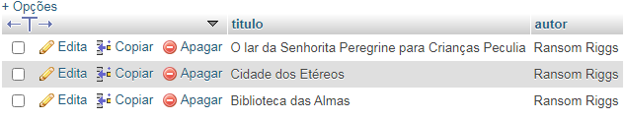

14) Selecione os livros dos autores "X" ou genero "Y" e que tenham menos de "Z" páginas;

SELECT titulo, autor, genero FROM `livro` WHERE autor = 'Kiera Cass' or genero like '%romance%' and paginas<300;

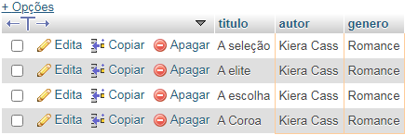

15) Selecione os livros com titulo que começam com a letra "X" e genero "X";

SELECT titulo, autor, genero FROM `livro` WHERE genero like 'r%' and titulo LIKE 'o%';

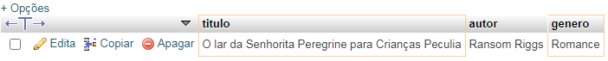

16) faça a média de paginas de todos os livros;

SELECT AVG(paginas) from livro;



17) faça a soma de páginas de todos os livros;

SELECT SUM(paginas) from livro;



18) Selecione os livros que tenham entre 4 e 6 exemplares

SELECT titulo, autor, genero FROM `livro` WHERE exemplares BETWEEN 4 and 6;

